Shoppinghaus Dresden

Geldautomat

Anwenderdokumentation

Inhaltsverzeichnis

- Anforderungen an den Nutzer 1
- Authentifizierung des Nutzers 1
- Auswahlmöglichkeiten 2
- Einzahlung von Bargeld 2
- Auszahlung von Bargeld 3
- Überprüfung des Kontostands 3
- About 4
- Support 4
- Test-Nutzerdaten 4

1. Anforderungen an den Nutzer

Um den Geldautomaten erfolgreich nutzen zu können, benötigt der Nutzer ein separates Kundenkonto, welches vom Shoppinghaus Dresden verwaltet wird. Dieses kann auf Wunsch des Kunden in kurzer Zeit kostenlos an der Infostelle angelegt werden. Daraufhin erhält der Kunde eine fünfstellige Kundennummer und einen selbst gewählten vierstelligen PIN.

2. Authentifizierung des Nutzers

Auf dem Startbildschirm wird der Nutzer dazu aufgefordert seine Kundennummer sowie PIN einzugeben. Dies erfolgt über die digitale Tastatur per Touchscreen. Über den darunterliegenden Button „OK“ bestätigt der Nutzer seine Eingaben. Sollte eine der Angaben nicht korrekt sein, erscheint eine Fehlermeldung in der oberen rechten Ecke. Die Daten müssen hierbei noch einmal neu eingegeben werden.

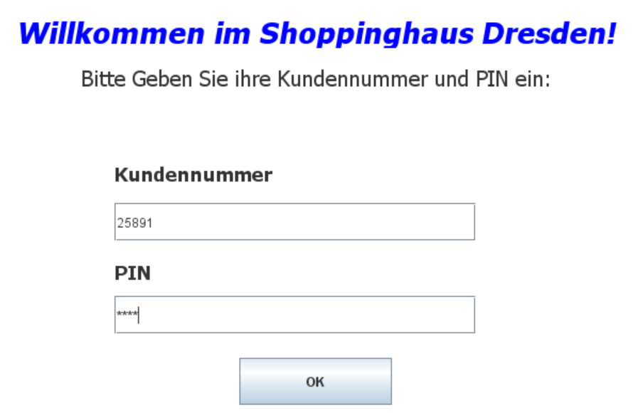
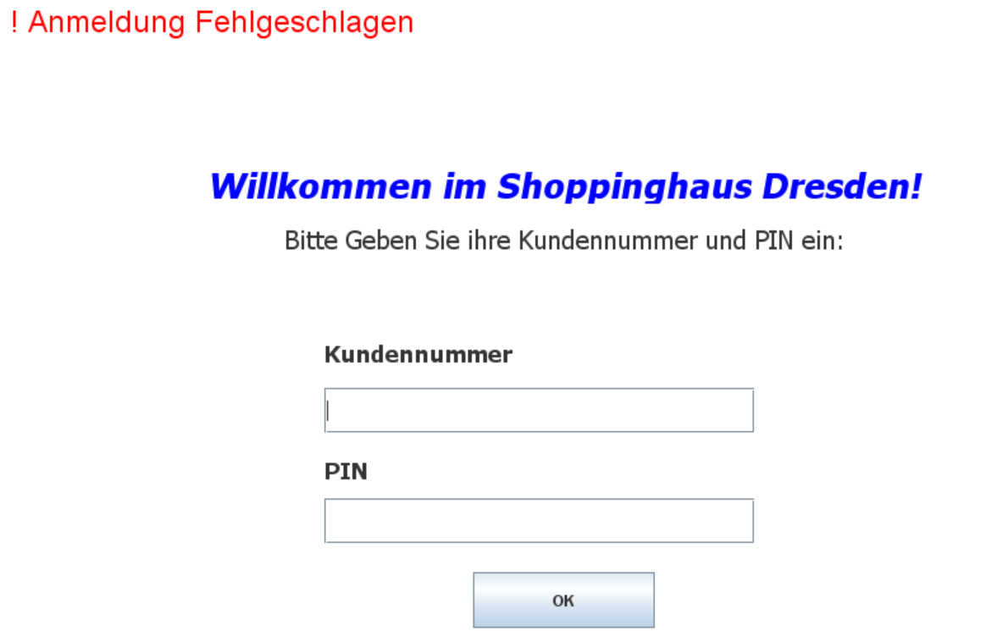
Startbildschirm

Fehlermeldung bei unkorrekter Eingabe

3. Auswahlmöglichkeiten

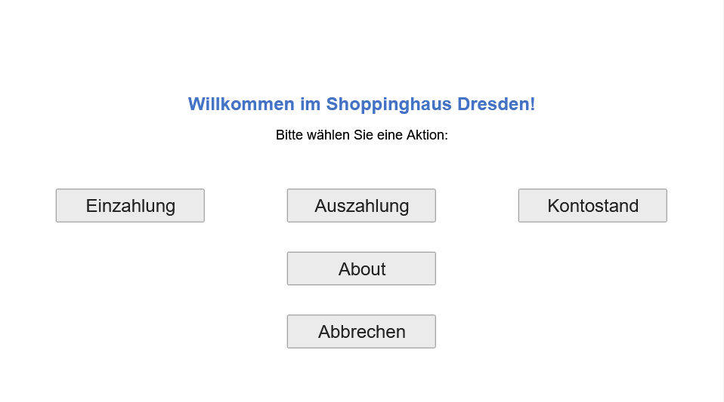
Wurde der Nutzer erfolgreich in sein Kundenkonto eingeloggt, wird er dazu aufgefordert zwischen eine der vier möglichen Optionen zu wählen. Mit der ersten Option „Einzahlen“ hat der Nutzer die Möglichkeit Bargeld auf sein Kundenkonto einzuzahlen. Bei der zweiten Option „Auszahlen“ dagegen kann er sich Bargeld von seinem Kundenkonto auszahlen lassen. Um sich seinen aktuellen Kontostand anzeigen zu lassen, muss der Nutzer die dritte Option „Kontostand“ wählen. Zuletzt wird dem Nutzer die Möglichkeit geboten über den Button „Abbrechen“ keines der genannten Optionen auszuwählen. Hierbei wird er automatisch von seinem Kundenkonto ausgeloggt.

Auswahlbildschirm

4. Einzahlung von Bargeld

Wenn der Nutzer sich für die Einzahlung-Option entschieden hat, wird er aufgefordert seinen gewünschten Geldbetrag numerisch in das System einzugeben und über den Button „OK“ zu bestätigen. Nach der Bestätigung wird dieser Geldbetrag unverzüglich auf das Kundenkonto des Nutzers gutgeschrieben und ist auch wieder sofort auszahlbar. Der Nutzer hat hier ebenfalls die Möglichkeit die Aktion abzubrechen. Sobald die Transaktion beendet ist oder abgebrochen wurde, wird der Nutzer wieder zum Auswahlbildschirm geleitet.

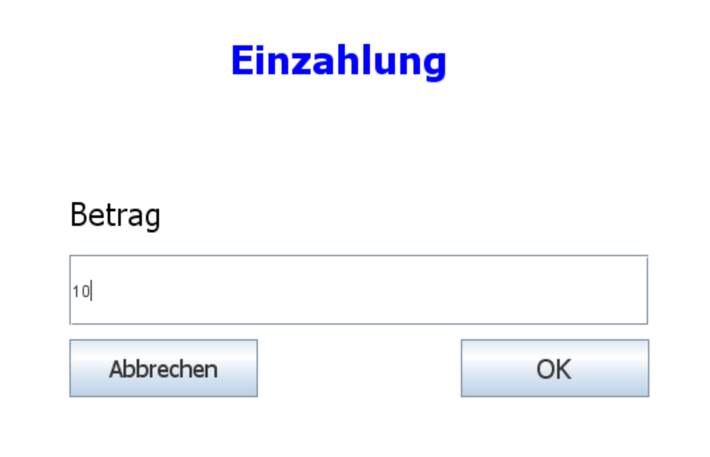
Einzahlungsbildschirm
5. Auszahlung von Bargeld

Wenn der Nutzer sich für die Auszahlung-Option entschieden hat, wird er aufgefordert seinen gewünschten Geldbetrag numerisch in das System einzugeben und über den Button „OK“ zu bestätigen. Nach der Bestätigung wird der angegebene Geldbetrag unverzüglich vom Konto abgebucht. Sobald die Transaktion beendet ist oder abgebrochen wurde, wird der Nutzer wieder zum Auswahlbildschirm geleitet.

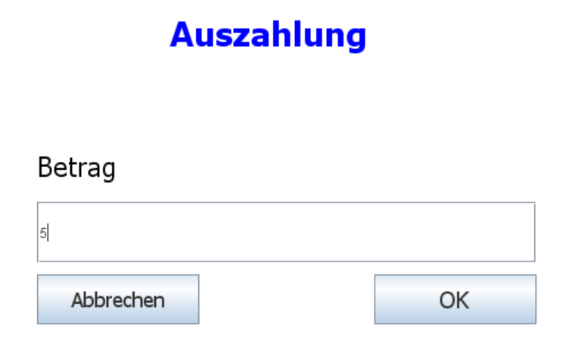
Auszahlungsbildschirm

6. Überprüfung des Kontostands

Wenn der Nutzer sich für die Kontostand-Option entschieden hat, wird ihm sein aktueller Kontostand auf dem Bildschirm angezeigt. Der Nutzer hat bei dieser Option keine weiteren Aktionsmöglichkeiten. Über den Button „OK“ wird der Nutzer wieder zum Auswahlbildschirm geleitet.

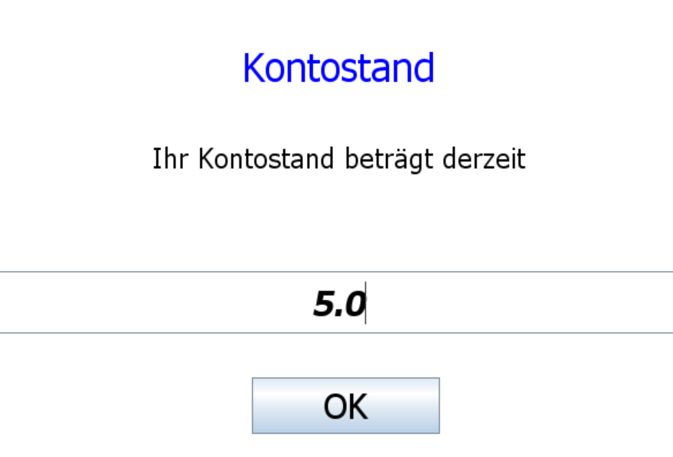
Kontostandsbildschirm
7. About

Wenn der Nutzer im Hauptmenü die Option „About“ wählt, wird ihm eine Ansicht präsentiert, welche Informationen über das Firmenportrait der Softwareentwickler beinhaltet. Über den Button „Zurück“ wird der Nutzer wieder zum Hauptmenü geleitet.
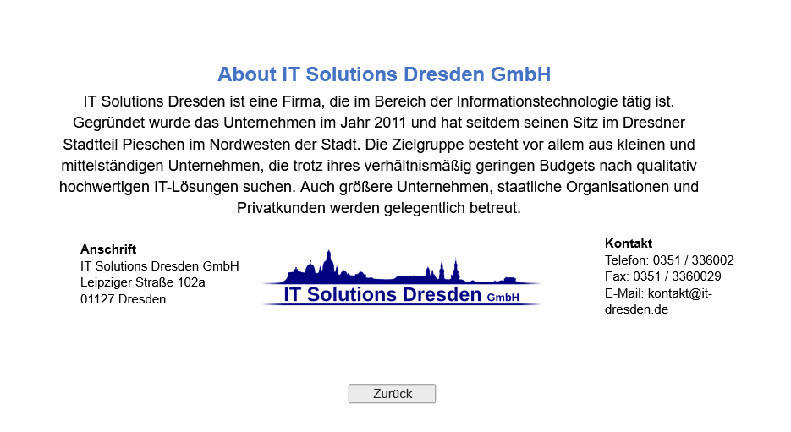

About-Ansicht

8. Support

Bei Schwierigkeiten der Bedienung sowie unerklärlichen Fehlermeldungen hat der Nutzer die Möglichkeit, sich an das Kaufhauspersonal an der Infostelle zu wenden. Falls das Problem dadurch auch nicht gelöst werden kann, soll sich das Personal bei den entsprechenden Entwicklern der Software (IT-Solutions Dresden GmbH) melden.

9. Test-Nutzerdaten

Zum Testen der Software wurden folgende Daten registriert:

Name | Kundennummer | PIN
Mohammed | 25891 | 2233
Tim | 25892 | 1233
John | 74125 | 1244
Hamza | 45687 | 1244
Jannik | 45685 | 2233
Mariea | 45634 | 1144
Melina | 54645 | 5874
Adel | 78688 | 4578
Osaid | 44545 | 7458
Amir | 74567 | 4225

